Préparation physique: une méthode novatrice basée sur la notion de chaînes musculaires
Dans le domaine de la préparation physique, la recherche d’un équilibre subtil entre l’amélioration de la performance et le respect de l’intégrité physique de l’athlète est une quête permanente. A la confluence des techniques sportives d’une part et des données médicales et paramédicales d’autre part, les propositions de Kévin Herry apparaissent à la fois originales et novatrices. Nous lui avons demandé de nous éclairer sur la méthode BUSQUET et sur sa conception de la préparation physique.

Quels sont les fondements de la méthode BUSQUET?
La méthode BUSQUET « les chaînes physiologiques » est fondée sur un « décodage » du fonctionnement physiologique, une certaine lecture opératoire qui permet de comprendre les fonctions et dysfonctions de notre organisme. Le corps est une organisation génétiquement programmée. Son programme repose sur l’anatomie et la physiologie. Les chaînes physiologiques (figure 1), éléments centraux dans l’analyse de L. BUSQUET, sont considérées comme des autoroutes anatomiques sur lesquelles circulent les forces organisatrices du corps.
Elles sont classées en 2 catégories :
- Les chaînes dynamiques ou musculaires : les chaînes musculaires d’extension (CE) ; les chaînes musculaires de flexion (CF) ; les chaînes musculaires croisées d’ouverture (CCO) ; les chaînes musculaires croisées de fermeture (CCF).
- Les chaînes statiques ou conjonctives : la chaîne statique musculo-squelettique (CSMS) ; la chaîne statique neuro vasculaire (CSNV) ; la chaîne statique viscérale (CSV)
Ces circuits anatomiques gèrent la statique, la dynamique et les compensations.
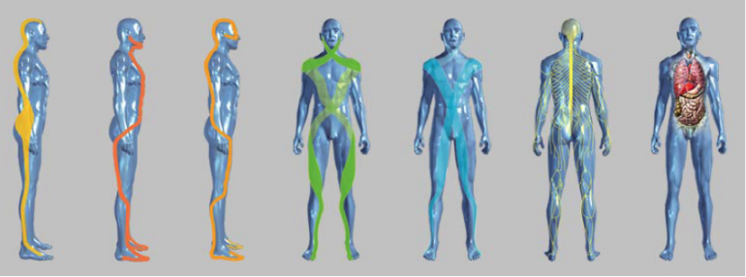
Selon L. BUSQUET, les chaînes musculaires doivent :
- Présenter une continuité anatomique et physiologique de la tête aux pieds.
- Intégrer tous les muscles de la tête aux pieds.
- Pouvoir générer tous les mouvements de la tête aux pieds.
Ainsi pour L. BUSQUET, le fonctionnement de notre corps, et quelque part la santé de celui-ci, seraient pilotés par : la statique, l’équilibre, les mouvements et les compensations. Les mouvements seront gérés par les chaînes musculaires (au nombre de 4), la statique sera gérée par les chaînes statiques (au nombre de 3 dont la chaîne viscérale). Les deux autres enjeux, plus subtils, seront l’objet de divers facteurs analysables et programmables.

Qu’est-ce que la méthode de préparation physique basée sur la méthode BUSQUET a-t-elle de particulier ?
Cette méthode m’a complètement transformé dans mon activité de préparateur physique. Elle m’a permis d’appréhender le corps et le sportif dans son ensemble. La préparation physique a pour but de développer les différentes qualités physiques et la condition physique dans une recherche de performance. Pour cela, on utilise depuis longtemps des tests de terrain ou de laboratoire, nécessaires pour matérialiser le niveau du pratiquant. On étudie sa force, sa puissance, sa vitesse, son placement au sein des différentes filières énergétiques et sa coordination…. Mais a-t-on vérifié son outil de pratique : le corps dans sa statique et son équilibre ? J’aime prendre l’exemple d’un pilote de formule 1 et j’aimerais poser une seule question : même avec une analyse poussée des performances du moteur, de sa capacité d’accélération, de sa consommation d’essence, de sa température…pouvons-nous rouler à 200 km/h dans une performance sécurisée ? Pour ma part, NON. Il manque une chose essentielle. La machine me permet-elle une si grande vitesse ? Est-elle stable ? Comment fonctionne les freins ? Est-elle équilibrée ? Est-elle en harmonie ? Et les pneus, sont-ils au gonflage raisonné ? … Il nous paraîtrait impossible de réaliser une course effrénée sans vérifier cela au préalable.
Pour notre corps, les mêmes prérogatives devraient être obligatoires. Pour cela, le « mariage » de la préparation physique avec une méthode reconnue de biomécanique (fonctionnelle et thérapeutique) apporte l’ensemble des connaissances nécessaires à la mise en pratique de tous les sportifs, (amateurs, loisirs, haut niveau…) dans une sécurité maîtrisée. En effet, un pratiquant pourra avoir des qualités physiques incontestables pour gagner une compétition sans jamais pouvoir la remporter faute d’une « carrosserie » apte à l’effort.
Cette orientation permet également de pouvoir réaliser de la prévention. Des indicateurs de désordres corporels (articulaires, musculaires, conjonctifs...) seront mis en exergue par les tests de la méthode des chaînes et permettront au préparateur de travailler sur ces failles plutôt que de continuer à les ouvrir. L’étude biomécanique de son activité (sportive ou autre) sera incontournable afin de repérer les chaînes musculaires souvent sollicitées et leur permettre une récupération efficiente. Il est bien plus utile de stopper un sportif au bord de la blessure afin de le rééquilibrer plutôt que de continuer l’entraînement où la rupture sera promise. Pour cela, il faut que le préparateur puisse avoir la connaissance et la compétence pour déceler ses problèmes. L’approche de la préparation physique à partir des chaînes musculaires lui en donnera l’occasion. En tant que préparateur physique, nous travaillons sur le corps humain tous les jours, nous le développons, nous le modelons…. Avons-nous cette capacité ? Réalisons-nous nos interventions en toute sécurité et lucidité ? Nous devons avoir une connaissance scientifique accrue de celui-ci. Il est nécessaire que nous parlions le même langage que les kinésithérapeutes, ostéopathes et autres professionnels de santé s’occupant du corps des athlètes. Un préparateur physique se doit d’être le lien entre le corps médical et le secteur de l’entraînement. Il doit être à l’écoute de ses pratiquants et a pour mission d’apporter les solutions idoines. Notre responsabilité est d’amener à la performance en toute intégrité physique et de faire durer la carrière de nos sportifs le plus longtemps possible. Pour cela, la préparation physique se devra d’être raisonnée, scientifique et précise.
Enfin, la méthode s’adresse à tous les âges. Chaque âge a sa spécificité physiologique et anatomique qu’il faut prendre en considération. Souvent, il est bien plus compliqué de résoudre des compensations chez un adulte ou un senior si celles-ci sont installées depuis des années. Ne laissons pas le corps se verrouiller et devenir un danger pour lui-même !
Après cette première étape de présentation, les questions relatives à l’importance de la chaîne viscérale ainsi que les apports illustrés de la méthode de préparation physique basée sur la méthode BUSQUET seront abordées lors de la prochaine newsletter…
Kévin HERRY*

